Университет ИТМО

Факультет программной инженерии и компьютерной техники

Направление подготовки 09.03.04 Программная инженерия

Дисциплина «Методы и средства программной инженерии»

**Отчет**

По лабораторной работе №1

Вариант 282606

Выполнили:

*Митрофанов Е.*

*Патутин В.*

Преподаватель:

*Письмак А. Е.*

Санкт-Петербург, 2021 г.

Задание:

**Вариант №282606:** Независимое сетевое новостное агентство ANNA. Информация, анализ и прогноз событий, непосредственно связанных с проблемой национальной безопасности России и ее стратегических союзников в современных военно-политических условиях, необходимости защиты собственного народа, территории и национальных интересов с учетом глобального характера и специфики третьей мировой войны. Экономика, политика, религия, война, криминал, нравы, культура. Актуальные новости о событиях в Ливии, Сирии и других регионах мира - <http://www.anna-news.info/>

Составить список требований, предъявляемых к разрабатываемому веб-сайту (в соответствии с вариантом). Требования должны делиться на следующие категории:

* Функциональные.
  + Требования пользователей сайта.
  + Требования владельцев сайта.
* Нефункциональные.

Требования необходимо оформить в соответствии с шаблонами RUP (документ SRS - Software Requirements Specification). Для каждого из требований нужно указать его атрибуты (в соответствии с методологией RUP), а также оценить и аргументировать приблизительное количество часов, требующихся на реализацию этого требования.

Для функциональных требований нужно составить UML UseCase-диаграммы, описывающие реализующие их прецеденты использования.

**Отчёт по лабораторной работе должен содержать:**

1. Документ Software Requirements Specification, содержащий список требований к сайту.
2. UseCase-диаграммы прецедентов использования, реализующих функциональные требования.
3. Выводы по работе.

**Вопросы к защите лабораторной работы:**

1. Методологии разработки ПО. Унифицированный процесс.
2. Требования и их категоризация. Атрибуты требований.
3. Язык UML.
4. Прецеденты использования. UseCase-диаграммы - состав, виды связей.

# Software Requirements Specification

## 1. Introduction

### 1.1 Purpose

Цель данной Software Requirements Specification – описание системы: формулирование функциональных и нефункциональных требований, описание прецедентов, выделение актеров. Система – независимое сетевое новостное агентство.

### 1.2 Document conventions

Footer - Низ страницы

Instagram - приложение для обмена фотографиями и видеосвязями с элементами социальной сети.

Telegram - мессенджер, позволяющий обмениваться сообщениями и медиафайлами многих форматов

Фронтенд - визуальная составляющая сайта, которую видит пользователь

Html - язык разметки сайта

CSS - набор стилей примененный на сайте

JS - язык программирования

Python - язык программирования

### 1.3 References

Use-Case: <https://app.creately.com/diagram/start/dashboard>

Информация о SRS: <https://habr.com/ru/post/52681/>

Anna-news:<https://anna-news.info/>

Информация о RUP: <https://qaevolution.ru/metodologiya-menedzhment/rup/>

Кому писать в экстренной ситуации: [editor@anna-news.info](mailto:editor@anna-news.info)

## 2. Overall Description

### 2.1 Project Features

p.s. 5. Use-Case

### 2.2 Operating environment

* 2.2.1 Для фронтенда используются такие технологии как: html, css, js,react
* 2.2.2 Для бэкенда используется Python версии 3.0 и выше

### 2.3 User documentation

Алфавит

## 3. Specific requirements

### 3.1 Functional requirements

*Требования пользователя сайта:*

3.1.1 Предоставлять возможность просмотра ленты новостей

3.1.2 Предоставлять возможность сортировки новостей по тегам

3.1.3 Предоставлять возможность просмотра новостей по конкретным географическим зонам: ближний восток, Россия, Сирия, Донбасс, Украина, Бывший СССР, Запад

3.1.4 Предоставлять возможность просмотра новостей по конкретным категориям: Политика, Технологии, Экономика, Общество, Происшествия, Аналитика, Культура

3.1.5 Предоставлять возможность просмотра ленты коротких новостей

3.1.6 Предоставлять возможность доступа к прослушиванию радио

3.1.7 Предоставлять возможность поделиться статьей в популярных социальных сетях

3.1.8 Предоставлять возможность добавления сайта в Яндекс.Новости и Google Новости

3.1.9 Предоставлять возможность комментирования прочитанных статей

3.1.10 Предоставлять возможность быстро перейти к прочтению похожих статей

3.1.11 Предоставлять возможность выбрать один из 6 языков: русский, немецкий, итальянский, английский, французский, испанский.

3.1.12 Предоставлять возможность поиска по сайту

*Требования владельца сайта:*

3.1.13 Предоставлять доступ к добавлению, редактированию и удалению статей, добавлению тегов

3.1.14 Предоставлять доступ к размещению статьи в конкретную категорию

### 3.2 Nonfunctional requirements

*Usability requirements:*

3.2.1 Отображение сайта с полность работающим функционалом и без нарушения дизайна в современных популярных браузерах: Chrome 79, Safari 11, Mozilla 70, Яндекс Браузер 21

3.2.2 Мобильная версия сайта с корректной работой на современных разрешениях (18/9, 18.5/9)

3.2.3 Соответствие военной стилистике

*Reliability requirements:*

3.2.4 Автоматическое копирование данных на сервер и физический диск

*Performance requirements:*

3.2.5 Сайт со всем рабочим функционалом должен работать на пиковых нагрузках (100 запросов в секунду)

*Supportability requirements:*

3.2.6 Сайт должен быть легко расширяем горизонтально - иметь возможность расширения функционала без больших трудозатрат

|  |  |  |  |  |
| --- | --- | --- | --- | --- |
| **№** | **Требование** | **Приоритетность** | **Трудоемкость человеко-час** | **Стабильность** |
| 1 | Редактирование, удаление, добавление и просмотр статей в ленте новостей | 10 | 8 | Высокая |
| 2 | Сортировка новостей по тегам и темам | 10 | 10 | Высокая |
| 3 | Короткая сводка на главное странице | 7 | 2 | Высокая |
| 4 | Подборка новостей на главной странице с анимацией | 5 | 2 | Средняя |
| 5 | Счетчик просмотров, лайков | 5 | 2 | Низкая |
| 6 | Комментирование новостей | 8 | 4 | Средняя |
| 7 | Лента высказываний и цитат | 1 | 3 | Средняя |
| 8 | Прослушивание радио на сайте | 4 | 2 | Низкая |
| 9 | Ссылки на соц. Сети и Telegram канал | 3 | 1 | Высокая |
| 10 | Ссылка на пожертвования | 3 | 1 | Высокая |
| 11 | Сообщение об ошибках | 4 | 2 | Средняя |
| 12 | Поиск по сайту | 8 | 8 | Средняя |

|  |  |  |  |  |
| --- | --- | --- | --- | --- |
| **№ требования** | **Тип риска: Вероятность наступления** | **Вероятность** | **Масштаб потерь** | **Экспозиция риска** |
| 1 | Ресурсные: очень низкая  Бизнес-риски: очень низкая  Технические: очень низкая  Политические: низкая | Низкая  0.3 | Значительные  4 | 1.2 |
| 2 | Ресурсные: средняя  Бизнес-риски: очень низкая  Технические: средняя  Политические: низкая | Средняя  0.5 | Средние  2 | 1 |
| 5 | Ресурсные: очень низкая  Бизнес-риски: низкая  Технические: высокая  Политические: низкая | Высокая  0.8 | Незначительные1 | 0.8 |
| 6 | Ресурсные: низкая  Бизнес-риски: очень низкая  Технические: средняя  Политические: очень низкая | Средняя  0.5 | Средние  1.5 | 0.75 |
| 9 | Ресурсные: низкая  Бизнес-риски: очень низкая  Технические: низкая  Политические: средняя | Очень низкая  0.1 | Незначительные0.5 | 0.05 |
| 12 | Ресурсные: средняя  Бизнес-риски: очень низкая  Технические: средняя  Политические: очень низкая | Средняя  0.4 | Средние  2 | 0.8 |

## 4. External interface requirements

Для взаимодействия фронтенда и бэкенда используется REST API. Ответы сервера предоставляются в формате JSON

## 5. Use-Case

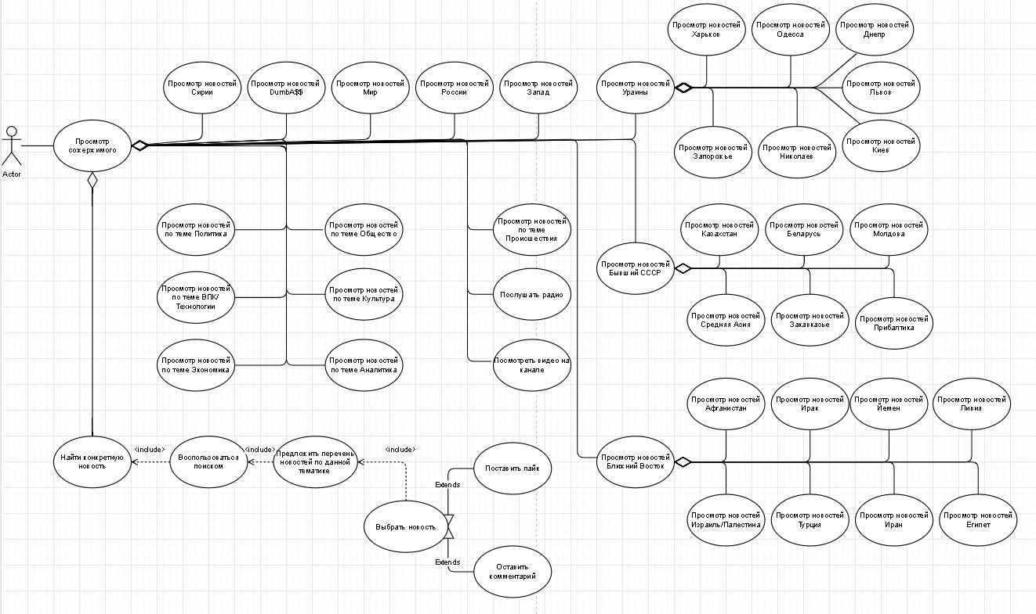

|  |
| --- |
| Прецедент: Нахождение конкретной старой новости |
| **ID:** 1 |
| **Краткое описание:** Пользователь нуждается в конкретной новости |
| **Главный актер:** Пользователь |
| **Второстепенные актеры:** нет |
| **Предусловия:** Пользователь знает заголовок |
| **Основной поток:**  1.Пользователь открывает поиск  2.Пользователь находит конкретную новость  3.Пользователь открывает ее и оставляет комментарий, что сайт низкобюджетный |

|  |
| --- |
| Прецедент: Переход на другую платформу |
| **ID:** 2 |
| **Краткое описание:** Пользователь нуждается в другой платформе |
| **Главный актер:** Пользователь |
| **Второстепенные актеры:** нет |
| **Предусловия:** Пользователю не нравится оформление сайта |
| **Основной поток:**  1.Пользователь переходит в footer сайта  2.Пользователь выбирает платформу (instagram,telegram ...)  3.Пользователь щелкает по значку и переходит на другую платформу |

## Вывод:

В ходе работы мы ознакомились с методологией RUP и структурой SRS документа, была создана UseCase-диаграмма и составлен список требований к сайту, оформленный в виде документа SRS.